

PLIEGO DE PRESCRIPCIONES TECNICAS SERVICIO DE MANTENIMIENTO DE LA PÁGINA WEB Y APP
Inscrita en el Registro Mercantil de Las Palmas al folio 79, Hoja G.C. 3603, tomo 882 Gral.- N.I.F.: A-35310598
DEL C.B. GRAN CANARIA.

Procedimiento abierto simplificado Exp.: SER 02/2023.

1

PLIEGO DE PRESCRIPCIONES TÉCNICAS PARA LA CONTRATACIÓN DEL SERVICIO DE MANTENIMIENTO DE LA PÁGINA WEB Y APP (PWA) DEL C.B. GRAN CANARIA

1.- INTRODUCCIÓN
El C.B. Gran Canaria tiene su reflejo en Internet a través de su página oficial, que responde con el nombre https://cbgrancanaria.net/
Inscrita en el Registro Mercantil de Las Palmas al folio 79, Hoja G.C. 3603, tomo 882 Gral.- N.I.F.: A-35310598
La Web ofrece al visitante toda la información relevante de actualidad y con un amplio abanico en su temática de contenidos tanto del primer equipo como de los equipos de cantera.
El Site brinda además acceso al portal de transparencia y al perfil del contratante del
  - Gran Canaria.
Asimismo, dispone de una wep App en la dirección https://app.cbgrancanaria.net que brinda distintos servicios al abonado que están ligados a la web como a la gestión del ticketings de Koobin tales como:
    - Abono digital
    - Carnet simpatizante
    - Liberar y ceder entradas
    - Candelario de partidos.
    - Plantillas
    - Club Granca.
    - Notificaciones push y funcionamiento offline.

2.- JUSTIFICACION
Con esta licitación, se pretende dar continuidad a las tareas de mantenimiento hasta ahora realizadas, y mejorar sensiblemente algún elemento o sección de la página, para garantizar su continuidad y su fácil integración.
Durante este periodo, se debe atender y trabajar en mejorar su difusión, accesibilidad, y fácil integración y en todo momento garantizar el posicionamiento natural en los principales motores de búsqueda.

2

3.- DESCRIPCION DEL SERVICIO
Tiene por objeto contratar la prestación del servicio de mantenimiento, asesoramiento, desarrollo y asistencia técnica de la página web y App (PWA) del C.B. Gran Canaria (en adelante CBGC), y principalmente consistirá en:

1.- Web App

- Mantenimiento servidor Linux.
Inscrita en el Registro Mercantil de Las Palmas al folio 79, Hoja G.C. 3603, tomo 882 Gral.- N.I.F.: A-35310598
  - Actualizaciones continuas en los distintos entornos de producción y test.
  - Trabajos relacionados con la seguridad y rendimientos del sistema.
  - Firewalls, certificados digitales, Nginx, PM2 – Node – express, MongoDB
  - Certificados de envío de correos SMTP
  - Servicios de envío de notificaciones push.
- Mantenimiento y desarrollo de integración con la plataforma Koobin
  - Abono digital.
  - Carnet simpatizante.
  - Cesión y liberación de entradas
- Actualización diseño abono digital.
- Actualización diseño carnet de simpatizantes.
- Actualización de contenido.
  - Plantilla (imágenes).
  - Calendario partidos.
- Desarrollo para la integración de funcionalidades de la web actual en app.
- Noticias.
- Detalles partidos.
- Desarrollo para la mejora continua y extensión de funcionalidades.
- Perfil usuario con experiencia.
•

2.- Web

- Actualización de seguridad plataforma gestor de contenidos.
- Desarrollo de plantilla.

3

- Extensión funcionalidad -> partidos, resultados, clasificaciones, equipos, Club Granca.
- Resultados de clasificaciones ACB.
- API – web app -> compartir datos (partidos).
- Actualización contenidos.
- Plantilla jugadores.
Inscrita en el Registro Mercantil de Las Palmas al folio 79, Hoja G.C. 3603, tomo 882 Gral.- N.I.F.: A-35310598
- Cantera.
- Patrocinadores.
- Club Granca.

3.- Newsletter - mailchimp

- Maquetación – Club Granca.
- A partir de plantillas.
- Envíos anuncios y campañas.
- Envíos periódicos: partidos en casa y revista Marea amarilla

4.- Sorteos

- Desarrollo de aplicación para sorteos aleatorios del club.
- Creación de videos con la grabación de dichos sorteos.

4. DESARROLLO WEB Y APP.
El servicio de desarrollo Web y App será por un cómputo de 60 horas mensuales. Retribución máxima por hora: 35€/hora.

5.- ALOJAMIENTO WEB Y SOFTWARE NEWSLETTER
Todos los gastos e impuestos derivados del Hosting web y Hosting app-web, (espacio donde se aloja un sitio web), serán por cuenta y cargo del C.B. Gran Canaria, al igual que todos los gastos, impuestos y licencia derivados del software newsletter.
Deberá incluirse en la oferta (en su caso) los gastos e impuestos derivados del (Hosting web (max. 230 €/mensuales), Hosting app-web (max. 30 €/mensuales), Correo app-web (max. 10 €/mensuales) y del software Newsletter (max. 70 €/mensuales) para poder valorar equitativamente las diversas propuestas y sistemas con previsión a futuro.

4

6- GESTIÓN DEL MANTENIMIENTO Y SOPORTE.
Se prestará mantenimiento y soporte a todos los servicios que preste el adjudicatario conforme al presente pliego.
El tiempo de respuesta máximo para la gestión de incidencias será de 24 a 72 horas desde la recepción de la incidencia por el adjudicatario. Las incidencias críticas, aquellas que conllevan la detención de alguna operativa básica en la actividad del servicio, se resolverán en 24 horas.
Inscrita en el Registro Mercantil de Las Palmas al folio 79, Hoja G.C. 3603, tomo 882 Gral.- N.I.F.: A-35310598
Para la recepción de incidencias por parte del adjudicatario, el CBGC tendrá en cuenta el horario de recepción que tenga la empresa adjudicataria y que deberá especificar al CBGC.
El adjudicatario deberá poner a disposición del CBGC para la comunicación de incidencias una dirección de correo electrónico y un número de teléfono para la comunicación de las incidencias.

- PROPIEDAD DE LOS TRABAJOS.
La totalidad de los estudios y documentos, así como los productos y subproductos elaborados por el adjudicatario como consecuencia del contrato serán propiedad del CBGC que podrá reproducirlos, publicarlos y divulgarlos, total o parcialmente, sin que pueda oponerse a ello el adjudicatario, autor material.
El adjudicatario renuncia expresamente a cualquier derecho que pudiera corresponderle, no pudiendo utilizar los trabajos consecuencia del contrato, para fines distintos de los expresamente recogidos en el mismo, y no pudiendo transmitirlos ni difundirlos, sin el consentimiento expreso y por escrito del CBGC.
Cuando finalice el contrato deberá entregar la totalidad de la información de forma accesible a cualquier operador.

- CONFIDENCIALIDAD Y PROTECCIÓN DE DATOS DE CARÁCTER PERSONAL Y DE LA PROPIEDAD INTELECTUAL
Toda la información, documentación o datos que resulten del presente contrato serán propiedad del CBGC, quedando sometidos a lo dispuesto en este apartado.
El adjudicatario no utilizará para sí, ni para terceros dato alguno, ni transferirá información alguna sobre los trabajos realizados a terceras personas.
El adjudicatario quedará obligado a guardar estricta confidencialidad de toda aquella información que por motivo del servicio llegue a su conocimiento y, en particular, al

5
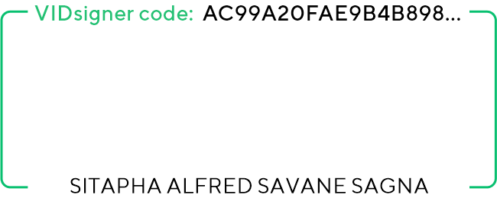
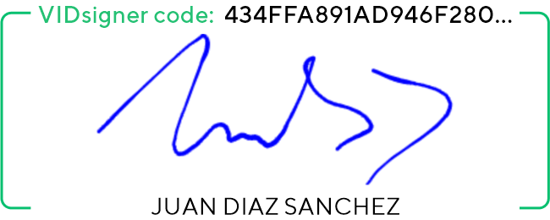

cumplimiento de lo dispuesto en la Ley Orgánica Ley Orgánica 3/2018, de 5 de diciembre, de Protección de Datos Personales y garantía de los derechos digitales.

9.- IMAGEN CORPORATIVA
Los contenidos Web deberán cumplir las directrices indicadas/aprobadas por el CBGC.
Inscrita en el Registro Mercantil de Las Palmas al folio 79, Hoja G.C. 3603, tomo 882 Gral.- N.I.F.: A-35310598

10. CONTENIDOS NO PERTINENTES
En los contenidos de la Página Web, y en especial en los espacios en los que, en su caso, intervengan opiniones de los usuarios o visitantes de la Página, expresadas libremente, habrán de erradicarse aquellas referencias que puedan resultar ofensivas para instituciones o personas, atenten contra la dignidad de las personas, la infancia o la juventud o incluyan contenidos sexistas, racistas u otros que se consideren no pertinentes ni oportunas por motivos análogos.

6

